**PRESSEMITTEILUNG**

**Schwerin_23.09.2019**

**Geothermie - Wärmegewinnung in der Zukunft**

Wärmepumpen-Systeme im Mittelpunkt des MVeffizient-Stammtischs

SCHWERIN_"Wir kommen wenn es um das Beheizen und Kühlen von Räumen in Gebäuden oder Wasser geht an der Wärmepumpen-Technik nicht vorbei", sagt Jens-Uwe Kühl, Geschäftsführer H.S.W. Ingenieurbüro Gesellschaft für Energie und Umwelt mbH in Rostock. Er wird als Referent beim kommenden MVeffizient-Stammtisch auf die Grundlagen, Potentiale und Möglichkeiten der oberflächennahen Geothermie-Nutzung eingehen und aufzeigen, wie die Wärme- und Kälteversorgung mittels Wärmepumpe funktioniert. Der steht am Dienstag, den 24. September, von 9 bis 11.45 Uhr unter dem Thema "Zukunftsfähig mit Gebäudeeffizienz und Wärmepumpe" und ist für die Teilnehmer kostenlos. Als Ort wurde das Ludwig-Bölkow-Haus der IHK zu Schwerin, Graf-Schack-Allee 12 ausgewählt. Nicht ohne Grund: Das Haus verfügt über ein Wärmepumpensystem. "Aus der baulichen Notwendigkeit der Pfahlgründung des Gebäudes in unmittelbarer Nähe des Burgsees entstand die Idee, sich die vorhandene oberflächennahe Geothermische Energie über 218 Energiepfähle nutzbar zu machen", erklärt Thomas Lust, Fachberater Umwelt und Energie der Industrie- und Handelskammer zu Schwerin. Er gewährt bei einer Besichtigung der Erdwärmezentrale sowie der haustechnischen Anlagen Einblicke in die Praxis. Dieses Haus trage zurecht den Namen Ludwig Bölkows, weil man mit Hilfe eines umfassenden Energiekonzeptes nachweisen konnte, mit welchem Energieträger das Objekt in Zukunft am wirtschaftlichsten betrieben werden kann. Das innovative Energiekonzept dieses Hauses knüpfe an die Ideen Ludwig Bölkows an, so Lust.

Mehr als 80 Prozent der Energie in Gewerbeimmobilien wird für Raumwärme, Warmwasser und Kälte verbraucht. Grund genug also, um kostenfreie Wärme und Kälte aus Erde, Luft oder Wasser zu nutzen, und zwar mit Hilfe einer Wärmepumpe. Die Wärmepumpe ist ein effizientes System für die Nutzung regenerativer Energien. Man kann mit der Wärmepumpe heizen, kühlen und Warmwasser bereitstellen. Dabei nutzt sie die gespeicherte Sonnenenergie z. B. von Luft, Wasser oder dem Erdreich. Sie spart Energie und trägt zur Reduzierung von CO2-Emissionen bei. Über aktuelle Förderprogramme informiert Arne Rakel, Technischer Berater Energieeffizienz und Klimaschutz der LEKA MV. Aktuell gibt es in diesem Bereich umfangreiche Fördermittel, die bis zu 50 Prozent der Investitionskosten decken. "Diese Förderung ist auf Kleine und Mittlere Unternehmen ausgerichtet, wobei es verschiedene Programme vom Bund und vom Land Mecklenburg-Vorpommern gibt. Wichtig zu wissen: Diese Förderung läuft noch bis zum Jahr 2021 und betrifft Investitionen ab 20 000 Euro", verrät der Diplom-Ingenieur einige Eckdaten.

Seit April 2018 informiert die LEKA MV mit ihrer Kampagne MVeffizient Firmen aus den Branchen Ernährung, Gesundheit und Tourismus über das Thema Energieeinsparung. Hierzu führt die LEKA MV Stammtische in ganz Mecklenburg-Vorpommern durch. "Wir wissen, wie wenig Zeit Unternehmerinnen und Unternehmer haben. Damit die Anreise für jeden kurz ist, führen wir unsere Stammtische im gesamten Bundesland durch", erläutert Gunnar Wobig, Geschäftsführer der LEKA MV.

Weitere Termine sind auf der Website unter www.mv-effizient.de/Termine/ abrufbar. Anmeldungen zu Stammtischen sind dort online möglich. Hier können sich Unternehmen auch über Themen wie Energiemanagement, Nutzung erneuerbarer Energien, Eigenversorgungskonzepte sowie die passenden Förderprogramme informieren und eine kostenfreie Erstberatung vereinbaren.

Auftraggeber der mit Mitteln des Europäischen Fonds für Regionale Entwicklung (EFRE) geförderten dreijährigen Kampagne ist das Energieministerium des Landes.

Weitere Informationen unter [www.mv-effizient.de](http://www.mv-effizient.de).

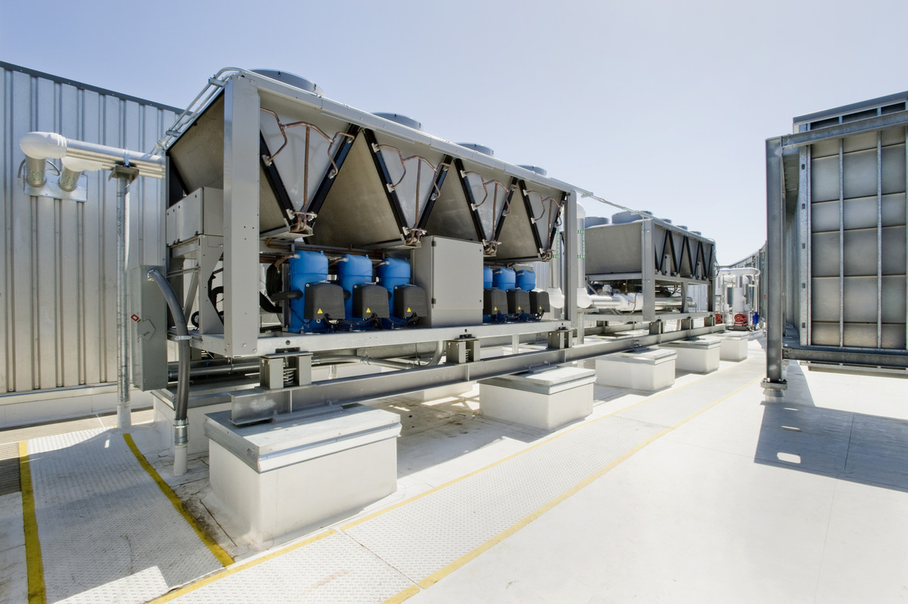

*BU: Effizient und CO2-sparend: Mit Wärmepumpen lässt sich kostengünstig heizen, kühlen und Warmwasser bereitstellen – insbesondere, wenn auch der Strom aus erneuerbaren Energien kommt (Foto: IStock)*

**Über die Landesenergie- und Klimaschutzagentur Mecklenburg-Vorpommern GmbH**

Die Landesenergie- und Klimaschutzagentur Mecklenburg-Vorpommern GmbH (LEKA MV) mit Standorten in Stralsund, Schwerin und Neustrelitz, wurde 2016 gegründet, um die Energiewende in Mecklenburg-Vorpommern voranzutreiben. Damit zukünftig Strom größtenteils aus erneuerbaren Energien bezogen und der Ausstoß von Treibhausgasen auf ein Minimum reduziert wird, zeigt LEKA MV, wie öffentliche Einrichtungen, Unternehmen sowie Privatpersonen achtsam mit Ressourcen umgehen können. Dabei stehen für die acht Mitarbeiter Themen wie der Klimaschutz in den Kommunen, die Energieeffizienz in Unternehmen und das Umweltbewusstsein jedes Einzelnen im Fokus.

**Über die Kampagne MVeffizient**

MVeffizient ist die Kampagne für mehr Energieeffizienz in Mecklenburg-Vorpommern und wird von der Landesenergie- und Klimaschutzagentur Mecklenburg-Vorpommern GmbH (LEKA MV) im Auftrag des Energieministeriums durchgeführt. Insgesamt informieren vier Mitarbeiter und Mitarbeiterinnen Firmen aus den Schlüsselbranchen Tourismus, Ernährung und Gesundheit rund um die Themen Energieeffizienz und mögliche Energieeinsparmaßnahmen. Die Kampagne wird über einen Zeitraum von drei Jahren durchgeführt und mit Mitteln aus dem Europäischen Fonds für Regionale Entwicklung (EFRE) gefördert. Weitere Infos unter: [www.mv-effizient.de](http://www.mv-effizient.de).

Fotos und Text stehen unter folgendem Link zum Download zur Verfügung: <https://www.mv-effizient.de/presse/pressemitteilungen/> bzw. [www.mv-effizient.de/presse/pressematerial/](http://www.mv-effizient.de/presse/pressematerial/)

**Pressekontakt:**

Landesenergie- und Klimaschutzagentur Mecklenburg-Vorpommern GmbH

Peter Täufel

Freier Mitarbeiter Pressearbeit

Hauptstr. 43

23996 Bad Kleinen

E-Mail: Leokor@web.de

Tel: 0173 - 3525782